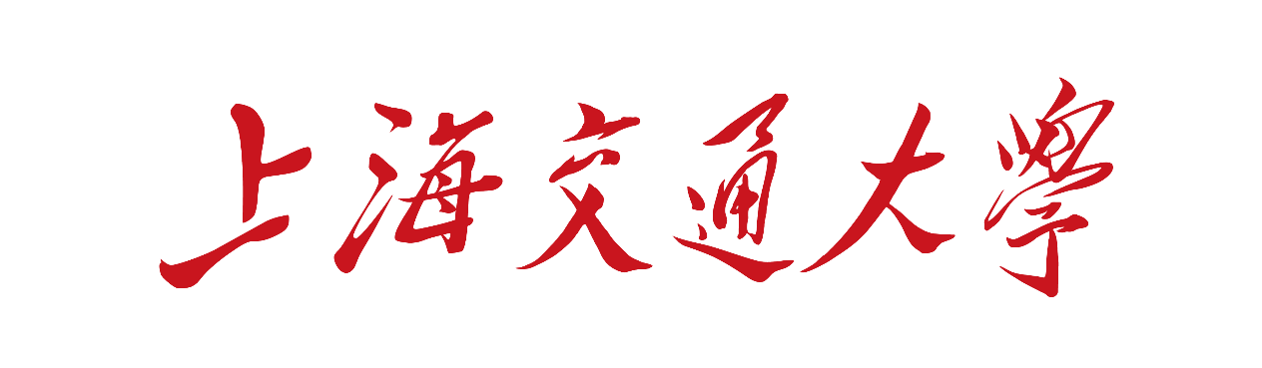

SHANGHAI JIAO TONG UNIVERSITY

**自然辩证法概论**

大作业

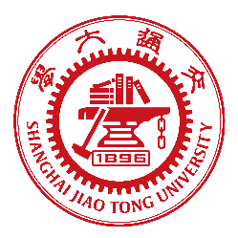

影评题目：《雪国列车》——弱势群体在黑暗中自取的火光，是他们自己生发出的力量

姓 名: 曹金浩

学 号: 122010910216

专 业: 交通运输

班 级: 船建22M009

学院(系): 船舶海洋与建筑工程学院

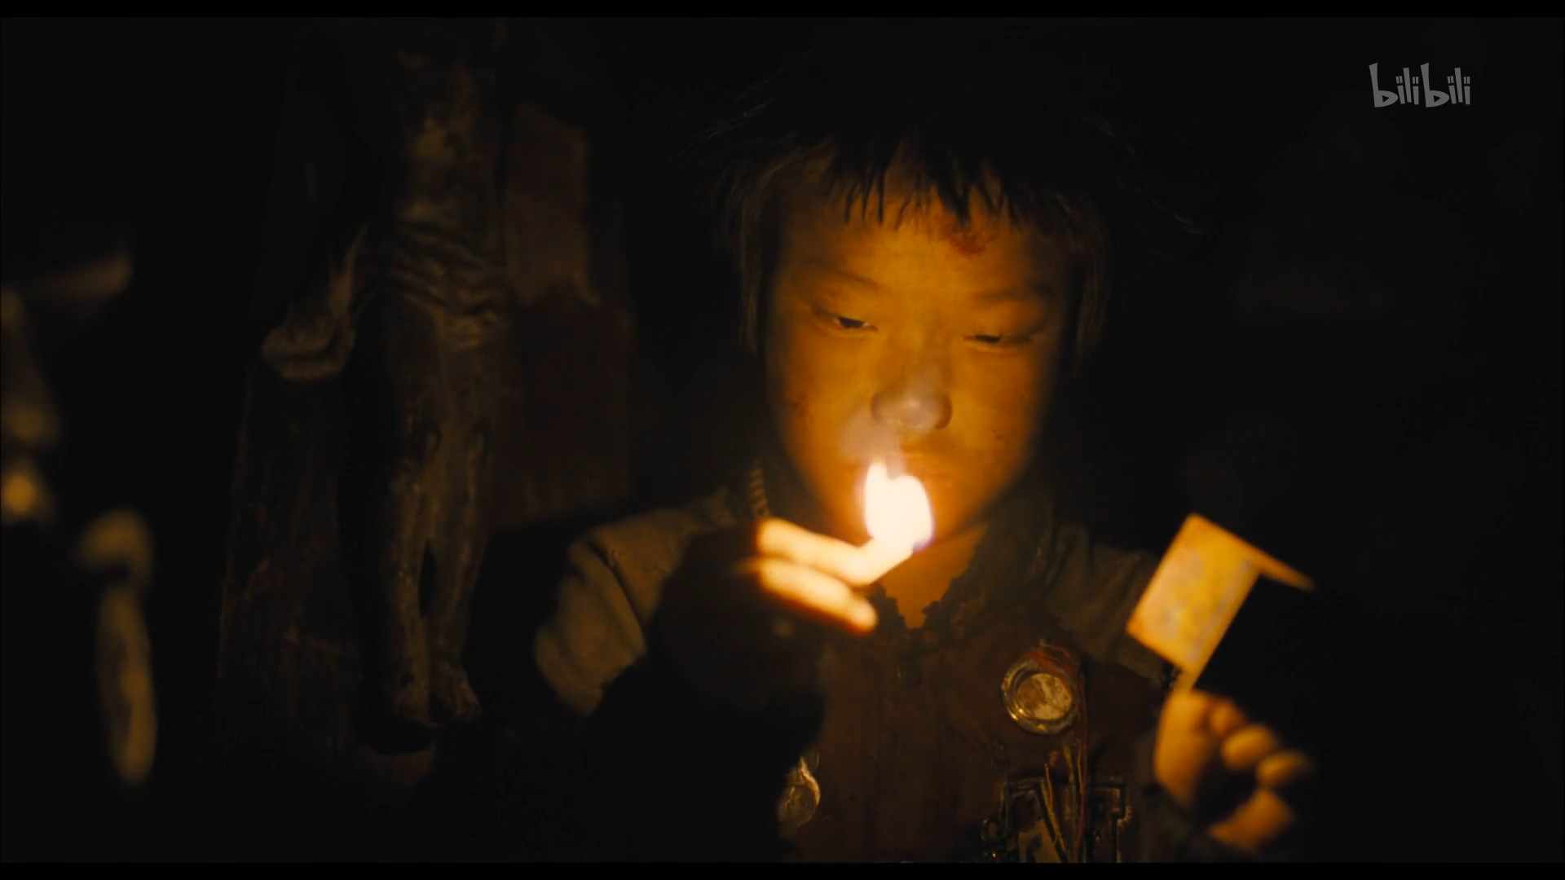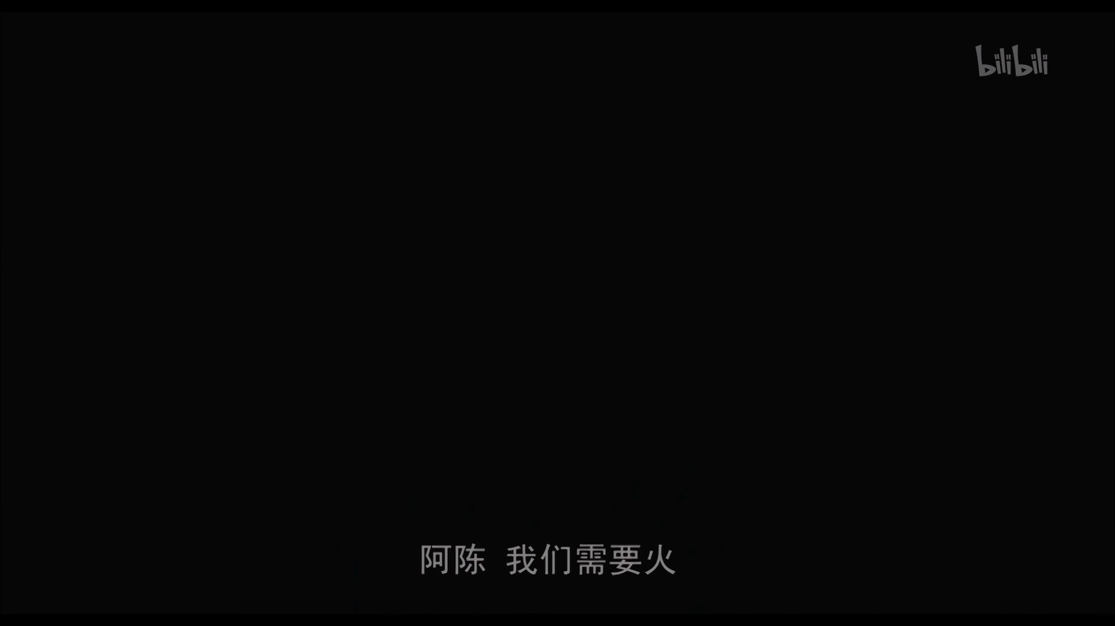

柯蒂斯率领的革命者，手持钝器；维护列车秩序的执法者，手持斧头。在第一轮斧头大战中，革命者拥有人数优势，且气势正盛，力压装备精良的执法者。但是当列车驶入隧道后，自然光线随之消失，没有装备夜视镜的末尾车厢人群只能任人宰割。

冶铁炼铜开启了冷兵器时代；火药开启了热兵器时代；蒸汽机开启了机械化时代；电磁开启了信息化时代。当柯蒂斯喊出“我们需要火”后，阿陈划燃了火柴，点亮了可以传递光的火把。光的出现犹如一场科技革命，迅速扭转了革命者的颓势，使得车尾最终战胜车头。虽然柯蒂斯一再提及：“我们控制了引擎，就掌控了世界”，“谁掌握了水，谁就掌握了谈判的主动权”，但是车头强者与车尾弱者之间的最大差异是光：谁掌握了光，谁就获得了力量。末尾车厢没有窗户，没有光亮，没有色彩斑斓的衣服，没有亮色的食物，只能在女主管训话和惩罚犯人时，才能瞥见洞口外的雪色。受尽压迫且食不果腹的革命者不满现状，救出了开锁专家——南宫明秀，南宫明秀将世界上仅存的两根火柴带给了革命者，革命者掌握了光，最后取得了自下而上的革命胜利。

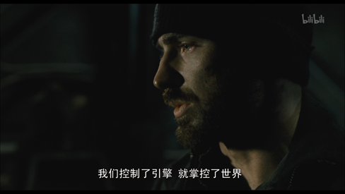

威尔福德认为末尾车厢的人是愚民，与上流社会格格不入。威尔福德之所以保留暴乱不止的车尾，是因为前后车厢产生的强烈阶级对比，可以使列车成为一个小型国家。没有阶级对立，自然没有国家机器。全片最明亮的车厢是小孩儿上课的车厢，他们被灌输着统治者的思想：列车是世界上唯一安全的地方；威尔福德工业是全人类最后的曙光；革命者会被列车外的暴风雪吞噬；末尾车厢的人只配生活在暗无天日的地方。可见威尔福德是多么惧怕“民智顿开”。民智一开，必然带来技术的革新。当然，统治者并非害怕进步的技术，而是害怕技术对社会的改变。明末的海禁和清朝的闭关锁国在一定程度上将资本主义科技革命成果遏制在中国海岸线以外，试想如果有洋枪洋炮的加持，义和团运动会轻易夭折吗？如果没有洋枪洋炮的加持，辛亥革命能遍地开花吗？威尔福德一心维持列车的稳定运行，考虑到自己年老，希望招安柯蒂斯成为下一个威尔福德，作为统治者，他并不在乎列车运行的效率，而是希望列车可以永久存在。如果末尾车厢的光带来的只是列车的有序和谐以及生产效率的提升，不会威胁到执法者的地位，倒也无关紧要。但是南宫明秀私藏的两根火柴，必然会在提升效率的同时影响分配，从而影响生产关系，最终影响阶级力量对比。对于反动派来说，光是千里之堤，溃于蚁穴；对于革命者来说，光是星星之火，可以燎原。